МИНИСТЕРСТВО ПРОСВЕЩЕНИЯ РОССИЙСКОЙ ФЕДЕРАЦИИ

Федеральное государственное бюджетное образовательное учреждение высшего образования

«Благовещенский государственный педагогический университет»

Физико-математический факультет

Кафедра информатики и методики преподавания информатики

КУРСОВАЯ РАБОТА

на тему: Разработка бота для отображения информации о прогнозе погоды в приложении Telegram

по дисциплине: Современные технологии программирования

Исполнитель:

студент ФМФ, группы 3 «Б»

дата подпись

А.Ю. Старостин

Руководитель:

ст. преподаватель А.А. Ягелло

дата подпись

|  |  |  |
| --- | --- | --- |
| Защита состоялась | « » 202 г. | Оценка |

Благовещенск 2023

СОДЕРЖАНИЕ

ВВЕДЕНИЕ 3

1 ОБЩИЕ СВЕДЕНИЯ 5

1.1 Неотъемлемость Telegram-ботов в цифровой эпохе 5

1.2 Рост популярности мессенджера Telegram 6

1.3 Актуальность прогноза погоды в повседневной жизни 7

2 ОБЪЕКТНО-ОРИЕНТИРОВАННОЕ ПРОГРАММИРОВАНИЕ (ООП) 10

2.1 Преимущества выбранного языка программирования для разработки бота 10

2.2 Роли и принципы ООП в контексте создания Telegram-бота 11

3 АНАЛИЗ ПРЕДМЕТНОЙ ОБЛАСТИ 14

3.1 Значение прогноза погоды для пользователей 14

3.2 Особенности взаимодействия с API для получения данных о погоде 15

4 ТЕХНОЛОГИИ И ИНСТРУМЕНТЫ 17

4.1 Выбор языка программирования и фреймворка для разработки бота. 17

4.2 Интеграция с API для получения прогноза погоды 17

ЗАКЛЮЧЕНИЕ 22

СПИСОК ИСПОЛЬЗОВАННЫХ ИСТОЧНИКОВ 23

ПРИЛОЖЕНИЕ 24

# ВВЕДЕНИЕ

Создание Telegram-бота для прогноза погоды представляет собой значительный шаг вперед в обеспечении комфорта и эффективности повседневной жизни. Актуальность такого бота проявляется в том, что он совмещает в себе несколько ключевых преимуществ, делая процесс получения информации о погоде максимально удобным и доступным.

Одним из важнейших аспектов привлекательности Telegram-бота для прогноза погоды является его интеграция с популярным мессенджером Telegram. Большинство пользователей уже имеют этот мессенджер на своих устройствах, что устраняет необходимость устанавливать дополнительные приложения. Просто добавив бота в контакты, пользователи получают возможность моментально получать прогнозы, не переключаясь между приложениями.

Экономия времени становится заметным плюсом при использовании Telegram-бота. Вместо того чтобы заходить на различные веб-сайты или устанавливать отдельные приложения для получения информации о погоде, достаточно одного клика в Telegram. Это удобство особенно ценно в условиях современного ритма жизни, где каждая минута имеет значение.

Прогноз погоды сам по себе является важным фактором в организации дня и принятии решений. Точная и своевременная информация о погодных условиях позволяет эффективно планировать активности, выбирать подходящую одежду, и в целом подстраиваться под изменчивость погоды. Это делает прогноз погоды одним из ключевых элементов повседневной жизни, влияющим на наше благополучие.

Выбор именно Telegram-бота для получения прогноза погоды становится естественным шагом, так как он объединяет удобство использования Telegram с востребованным сервисом прогноза погоды. Он предоставляет возможность пользователям не только оперативно получать информацию о погоде, но и персонализировать этот опыт в соответствии с их потребностями.

Такой Telegram-бот становится не просто удобным инструментом, но и важным помощником в организации повседневной жизни. Эффективность, доступность и востребованность прогноза погоды через Telegram-бот делают этот сервис неотъемлемой частью цифрового опыта, обогащая повседневную жизнь многих пользователей.

# 1 ОБЩИЕ СВЕДЕНИЯ

* 1. Неотъемлемость Telegram-ботов в цифровой эпохе

В современном цифровом обществе, где информационные технологии становятся неотъемлемой частью нашей повседневной жизни, Telegram-боты занимают важное место, предоставляя уникальные возможности для автоматизации и улучшения пользовательского опыта.

* Мессенджер Telegram как платформа для ботов: Telegram, один из ведущих мессенджеров, активно поддерживает и развивает возможности для создания и внедрения ботов. Интерфейс мессенджера обеспечивает удобное взаимодействие с ботами, что делает их доступными для широкой аудитории.
* Удобство и доступность: Telegram-боты предоставляют удивительное удобство в использовании. Пользователь может получать информацию, выполнять задачи и взаимодействовать с различными сервисами, просто отправляя текстовые сообщения. Это универсальное и легкое в освоении средство общения с приложениями и сервисами.
* Автоматизация задач: Telegram-боты позволяют автоматизировать разнообразные задачи, от получения уведомлений до выполнения сложных операций. Благодаря программной логике и интеграции с внешними API, боты способны предоставлять персонализированные услуги и информацию.
* Многофункциональность: Одним из ключевых преимуществ Telegram-ботов является их способность выполнять различные функции. Они могут предоставлять новости, прогнозы погоды, помощь в планировании задач, заказ товаров и услуг, игры и развлечения, обучение и многое другое. Это делает их востребованными в разных областях.
* Взаимодействие с бизнесом и сервисами: Telegram-боты стали важным элементом взаимодействия бизнеса с клиентами. Они используются для автоматизации обслуживания, предоставления информации о продуктах и услугах, а также для проведения маркетинговых кампаний.
* Повышение уровня сервиса: Благодаря технологиям машинного обучения и искусственного интеллекта, Telegram-боты могут предоставлять персонализированный и быстрый сервис, учитывая предпочтения и потребности пользователя.

В цифровой эпохе Telegram-боты стали невероятно востребованными инструментами, обеспечивающими удобство, доступность и широкий функционал в повседневной жизни. Их роль продолжает расширяться, делая взаимодействие с информацией и сервисами более интуитивным и эффективным.

## Рост популярности мессенджера Telegram

Telegram является одним из самых динамично развивающихся мессенджеров в мире, и его популярность продолжает стремительно расти. Рассмотрим ключевые факторы, способствующие этому росту:

* Продвинутые функциональные возможности:

Telegram выделяется перед другими мессенджерами своим богатым функционалом. Пользователи ценят возможности секретных чатов, возможность создания каналов и групп, а также удобство передачи любого типа файлов. Это делает приложение привлекательным для широкого круга пользователей.

* Защита конфиденциальности:

Отметившись в индустрии своими инновационными методами шифрования и поддержкой конфиденциальных чатов, Telegram укрепил свою репутацию как мессенджера, обеспечивающего высокий уровень безопасности и анонимности.

* Многоплатформенность и синхронизация:

Приложение доступно для использования на различных платформах, включая мобильные устройства, планшеты и компьютеры. Это обеспечивает непрерывное взаимодействие пользователя с Telegram вне зависимости от используемого устройства.

* Гибкость и открытость API:

Telegram предоставляет разработчикам мощные инструменты для создания ботов и приложений на своей платформе. Это содействует появлению разнообразных ботов, предоставляющих пользовательские услуги и контент.

* Инновации в области мультимедиа:

Возможность отправки больших файлов, встроенный редактор фотографий и видеороликов, а также стикеры и анимации делают использование Telegram более разнообразным и интересным.

* Мировое признание и благотворительность:

Поддержка Telegram множеством пользователей в различных странах свидетельствует о его мировой популярности. Кроме того, благотворительные и общественные инициативы, проводимые командой разработчиков, также способствуют укреплению позитивного имиджа мессенджера.

Рост популярности Telegram не только свидетельствует о высоком качестве предоставляемых услуг, но и подтверждает гибкость и инновационность платформы, что создает благоприятную среду для развития и использования Telegram-ботов.

## Актуальность прогноза погоды в повседневной жизни

Прогноз погоды играет ключевую роль в повседневной жизни людей, влияя на множество аспектов их поведения и принятия решений. Вот несколько аспектов, подчеркивающих актуальность прогноза погоды:

* Планирование активностей:

Предварительное знание погодных условий позволяет людям эффективно планировать свои активности. Это включает в себя выбор наилучшего времени для отдыха на открытом воздухе, организации мероприятий и проведения спортивных мероприятий.

* Безопасность и мобильность:

Актуальный прогноз помогает обеспечить безопасность в условиях переменчивой погоды. Заранее зная ожидаемые погодные условия, люди могут принимать меры предосторожности, подготавливать транспортные средства и выбирать наилучший маршрут движения.

* Экономия времени и ресурсов:

Планы на день, поездки и деловые встречи могут зависеть от погоды. Заранее осведомленные о прогнозе, люди экономят свое время, избегая лишних неудобств и задержек.

* Здоровье и комфорт:

Погода влияет на физическое и эмоциональное состояние человека. Знание того, какая погода ожидается, помогает подготовиться к изменениям, поддерживать здоровье и создавать комфортные условия.

* Сельское и городское хозяйство:

Прогноз погоды играет важную роль в сельском хозяйстве, помогая фермерам планировать сев и уборку урожая. В городах погодные условия влияют на работу коммунальных служб, управление транспортной инфраструктурой и поддержание городской безопасности.

Актуальность прогноза погоды в повседневной жизни обусловлена не только стремительными изменениями природы, но и желанием людей сделать свою жизнь более предсказуемой, безопасной и комфортной. В этом контексте Telegram-бот для прогноза погоды становится удобным и востребованным инструментом.

2 ОБЪЕКТНО-ОРИЕНТИРОВАННОЕ ПРОГРАММИРОВАНИЕ (ООП)

## 2.1 Преимущества выбранного языка программирования для разработки бота

Для создания Telegram-бота для прогноза погоды был выбран язык программирования JavaScript[2] с использованием библиотеки Telegraf[3]. Этот выбор обоснован рядом значительных преимуществ, которые способствуют эффективной разработке и высокой производительности бота.

* Универсальность и многоплатформенность:

JavaScript[2] является языком программирования, который поддерживается на многих платформах, включая веб-браузеры, сервера и мессенджеры. Это обеспечивает универсальность бота, позволяя использовать его на различных устройствах и в различных средах.

* Широкое распространение:

JavaScript[3] является одним из самых популярных языков программирования, широко используемым в веб-разработке. Это означает наличие обширного сообщества разработчиков, огромного количества ресурсов и поддержки, что облегчает процесс разработки и обновления бота.

* Простота изучения и использования:

Язык JavaScript известен своей простотой в освоении, что упрощает вхождение новых разработчиков в проект и позволяет быстро развивать код. Библиотека Telegraf[3] предоставляет удобный и интуитивно понятный интерфейс для работы с Telegram API, что уменьшает сложность кода бота.

* Асинхронность и высокая производительность:

JavaScript, особенно в связке с Node.js, поддерживает асинхронное программирование, что особенно важно для ботов, обрабатывающих множество одновременных запросов. Это обеспечивает высокую отзывчивость бота даже при интенсивном использовании.

* Множество библиотек и фреймворков:

Существует множество библиотек и фреймворков, разработанных на базе JavaScript, которые значительно упрощают создание Telegram-ботов. Telegraf[3], в частности, предоставляет множество функций и возможностей, специфичных для разработки ботов, что ускоряет процесс создания приложения.

* Интеграция с веб-технологиями:

Благодаря JavaScript, легко интегрировать бота с веб-технологиями. Это может быть полезно, например, для создания веб-интерфейса управления ботом или интеграции с другими онлайн-ресурсами.

Выбор JavaScript для разработки Telegram-бота обеспечивает не только эффективность в создании, но и высокую производительность, что существенно важно для бота, предоставляющего актуальную информацию о погоде.

## 2.2 Роли и принципы ООП в контексте создания Telegram-бота

Разработка Telegram-бота для прогноза погоды включает в себя использование принципов объектно-ориентированного программирования (ООП) для эффективной структуризации и управления кодом. Применение ООП обеспечивает модульность, гибкость и повторное использование кода, что является ключевыми факторами в разработке сложных систем.

* Классы и объекты[2]:

Основной концепцией ООП является создание классов и объектов. В контексте бота классы могут представлять сущности, такие как пользователи, сообщения, города и др. Например, можно создать класс "Пользователь", содержащий информацию о каждом пользователе, его городах и предпочтениях.

class User {

constructor(userId, username) {

this.userId = userId;

this.username = username;

this.cities = [];

}

addCity(city) {

this.cities.push(city);

}

// Другие методы и свойства класса User

}

* Инкапсуляция[4]:

Инкапсуляция позволяет объединить данные и методы, обрабатывающие эти данные, внутри класса. Например, можно инкапсулировать логику запроса погоды внутри класса "Погода".

class Weather {

constructor(apiKey) {

this.apiKey = apiKey;

}

async getWeather(city) {

// Логика запроса погоды с использованием apiKey

// Возвращение данных о погоде

}

// Другие методы и свойства класса Weather

}

* Наследование[4]:

Наследование позволяет создавать новые классы на основе существующих, повторно использовать код и упрощать его поддержку. Например, можно создать класс "Бот" на основе класса Telegraf[3], расширив его функциональность.

const { Telegraf } = require('telegraf');

class Bot extends Telegraf {

constructor(token) {

super(token);

// Инициализация бота

}

// Дополнительные методы и свойства класса Bot

}

* Полиморфизм[2]:

Полиморфизм позволяет использовать объекты разных классов с одинаковым интерфейсом. В случае бота это может быть реализовано через обработчики команд и событий, которые обрабатывают различные типы сообщений.

bot.command('start', (ctx) => {

// Логика обработки команды start

});

bot.on('text', (ctx) => {

// Логика обработки текстовых сообщений

});

// Другие обработчики событий

Применение принципов ООП в разработке Telegram-бота обеспечивает структурированный и легко поддерживаемый код, улучшая его читаемость и масштабируемость.

# 3 АНАЛИЗ ПРЕДМЕТНОЙ ОБЛАСТИ

## 3.1 Значение прогноза погоды для пользователей

Прогноз погоды играет ключевую роль в повседневной жизни пользователей, оказывая влияние на их повседневные решения и активности. В контексте разработки Telegram-бота для прогноза погоды важно провести анализ значимости этой информации для конечных пользователей.

* Повседневные планы:

Прогноз погоды помогает пользователям планировать свои ежедневные активности. Знание о предстоящих погодных условиях позволяет им адаптировать свои планы, выбирать подходящую одежду и принимать решения относительно отдыха, работы или путешествий.

* Безопасность:

Информация о погоде имеет прямое отношение к безопасности. Предупреждения о неблагоприятных условиях, таких как сильные дожди, снегопады или жара, позволяют пользователям предпринять необходимые меры для обеспечения своей безопасности и благополучия.

* Экономия времени:

Предоставление прогноза погоды через Telegram-бота экономит время пользователей. Они могут получить необходимую информацию, не покидая мессенджер, что особенно удобно в современном ритме жизни.

* Путешествия:

Для путешественников и туристов прогноз погоды является важным критерием при выборе направления и планировании маршрута. Заранее знание погодных условий помогает избежать неприятных сюрпризов.

* Эмоциональное благополучие:

Погода влияет на настроение и эмоциональное состояние человека. Предоставление точной и своевременной информации о погоде через Telegram-бота способствует улучшению общего благополучия пользователей.

* Экологическая осведомленность*:*

Пользователи могут быть более информированными относительно изменений в природной среде и своевременно реагировать на экологические аспекты, такие как изменения климата или экстремальные погодные явления.

Анализ значимости прогноза погоды для пользователей позволяет более глубоко понять, какие функции и возможности следует внедрить в Telegram-бота, чтобы максимально удовлетворить потребности пользователей в этой области.

3.2 Особенности взаимодействия с API для получения данных о погоде

* Выбор источника данных:

Анализ различных API для получения прогноза погоды позволяет выбрать наиболее подходящий источник с учетом качества данных, широты покрытия и доступности необходимой информации (температура, влажность, скорость ветра и т. д.).

* Формат запросов и ответов:

Определение структуры запросов к API и формата ответов является ключевым этапом взаимодействия. Это включает в себя выбор методов HTTP-запросов, параметров запросов и обработку структурированных данных в ответах.

* Обработка ошибок:

Разработка механизма обработки возможных ошибок при запросе данных о погоде необходима для обеспечения стабильной работы бота. Это включает в себя обработку отсутствия данных, ошибок сети или изменений в структуре ответа.

* Авторизация и безопасность:

В случае, если API требует аутентификации, важно обеспечить безопасное хранение и передачу ключей доступа. Это может включать в себя использование токенов или других методов авторизации.

* Частота запросов:

Определение оптимальной частоты запросов к API для получения обновленной информации о погоде. Соблюдение ограничений, установленных API-провайдером, способствует предотвращению блокировок или ограничений доступа.

* Локализация данных:

Учёт различных языков и единиц измерения в получаемых данных, чтобы предоставить пользователям информацию в понятной и удобной форме.

Эффективное взаимодействие с API обеспечивает актуальность и достоверность данных, предоставляемых ботом, что является критическим компонентом успешного функционирования Telegram-бота для прогноза погоды.

# 4 ТЕХНОЛОГИИ И ИНСТРУМЕНТЫ

4.1 Выбор языка программирования и фреймворка для разработки бота.

В процессе разработки бота для прогноза погоды я решительно выбрал язык программирования JavaScript и фреймворк Telegraf[3], чтобы обеспечить эффективность и удобство взаимодействия с Telegram API.

JavaScript стал явным выбором благодаря своей универсальности и широкому использованию, а Node.js[1], основанный на JavaScript, обеспечивает выдающуюся производительность и активное разработческое сообщество. Мой код, который использует библиотеку axios[5] для выполнения HTTP-запросов и moment[6] для работы с датами, служит примером эффективного использования этого языка.

Фреймворк Telegraf[3], также написанный на JavaScript, стал надежным партнером, предоставляя удобные инструменты для взаимодействия с Telegram API. Команда «bot.command('start', (ctx) => {...});» и обработка текстовых сообщений с использованием «bot.on('text', async (ctx) => {...});» из моего кода демонстрируют простоту и эффективность работы с Telegraf[3].

Таким образом, мой выбор в пользу JavaScript и Telegraf[3] обеспечивает гибкость и удобство разработки, а мой код - это практический пример успешной реализации на основе этих технологий.

4.2 Интеграция с API для получения прогноза погоды

Для обеспечения бота актуальной информацией о погоде я интегрировал его с внешним API. В моем случае, взаимодействие происходит с OpenWeatherMap API, которое предоставляет подробные данные о прогнозе погоды для различных городов.

В начале кода бота я объявил константы «BOT_TOKEN» и «OPENWEATHERMAP_API_KEY», содержащие токены для взаимодействия с Telegram API и OpenWeatherMap API соответственно. Затем я использовал библиотеку axios[5] для выполнения HTTP-запросов к API OpenWeatherMap.

const axios = require('axios');

const OPENWEATHERMAP_API_KEY = 'API_KEY_OPENWEATHER';

const BOT_TOKEN ='BOT_TOKEN'

async function getWeather(city) {

  const apiUrl = `https://api.openweathermap.org/data/2.5/forecast?q=${city}&appid=${OPENWEATHERMAP_API_KEY}&units=metric`;

  try {

    const response = await axios.get(apiUrl);

    if (response.status === 200) {

      return response.data;

    } else {

      throw new Error(`Error fetching weather data for "${city}".`);

    }

  } catch (error) {

    throw new Error(`Failed to retrieve weather data for "${city}". Please try again.`);

  }

}

В функции «getWeather(city)» я формирую URL-запрос, включая ключ API и запрашиваемый город. Затем я использую «axios»[6] для выполнения GET-запроса к API OpenWeatherMap. Если запрос успешен (статус 200), функция возвращает полученные данные, иначе генерируется ошибка.

Этот механизм интеграции с API обеспечивает получение точных данных о прогнозе погоды для указанного города, что позволяет боту предоставлять пользователям актуальную информацию

4.3 Инструкции по использованию Telegram-бота для получения прогноза погоды.

Начало работы бота:

* Используйте команду «/start» для активации бота и начала взаимодействия.

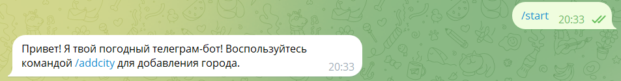

Рис. 1 – Использование команды «/start»

Добавление города:

* Используйте команду «/addcity», чтобы начать процесс добавления нового города.

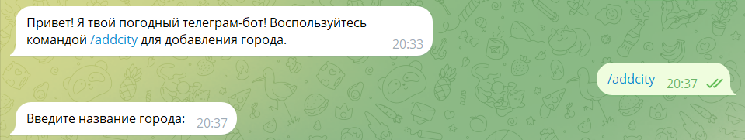

Рис. 2 – Использование команды «/addcity»

* Бот запросит вас ввести название города. Введите название, следуя инструкциям бота.
* После успешного добавления города вам будет предоставлено уведомление, и город будет сохранен в вашем списке.

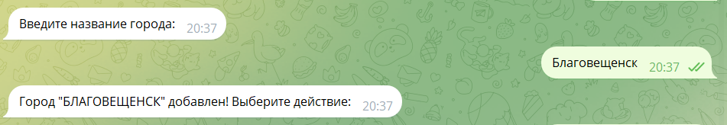

Рис. 3 – Вывод уведомления.

Получение прогноза погоды:

* Воспользуйтесь кнопкой «Узнать погоду» для запроса прогноза погоды для всех ранее добавленных городов.
* Бот предоставит вам среднюю температуру для утра, дня и вечера на каждый день, сгруппированных по дням.

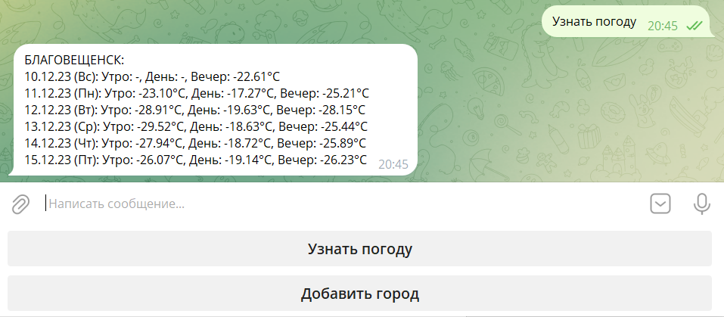

Рис. 4 – Использование кнопки узнать погоду.

Важные моменты:

* В случае ошибочного ввода города или отсутствия данных, бот предоставит соответствующее уведомление.



Рис. 5 – Уведомление об ошибочном вводе города.

* Используйте кнопку "Добавить город", чтобы добавить новые населенные пункты в ваш список.

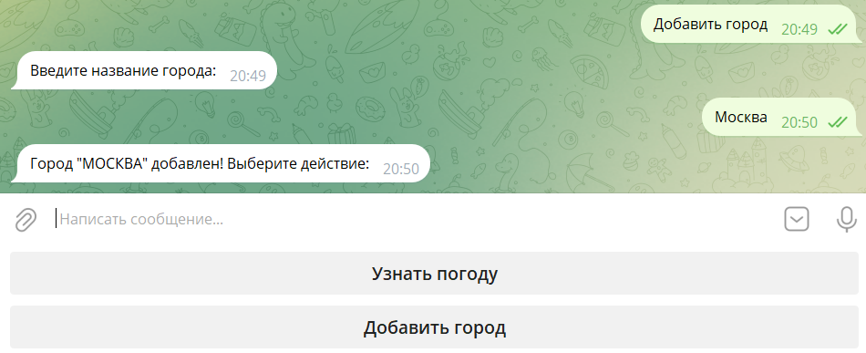

Рис. 6 – Использование кнопки «Добавить город»

* Бот сохраняет данные для каждого пользователя, обеспечивая персонализированный опыт использования.

Обратите внимание:

Бот предоставляет прогноз погоды на основе данных OpenWeatherMap, и корректность введенных названий городов влияет на точность прогноза.

# ЗАКЛЮЧЕНИЕ

В контексте быстрого технологического развития создание Telegram-бота для прогноза погоды выступает важным шагом в интеграции передовых технологий в наш повседневный опыт. Язык программирования JavaScript и фреймворк Telegraf[3], используемые в разработке, обеспечивают не только гибкость, но и мощные инструменты для взаимодействия с Telegram API.

Открытое использование OpenWeatherMap API обеспечивает точные и всесторонние данные, необходимые для удовлетворения пользовательских запросов о прогнозе погоды. Этот проект не только предоставляет информацию о погоде, но и создает уникальный и персонализированный опыт для конечных пользователей.

В своем текущем состоянии бот уже является эффективным инструментом, но, осознавая динамичность технологического пространства, существует потенциал для дальнейших улучшений и инноваций. Чтобы сделать взаимодействие с ботом еще более удобным и функциональным, планируется внесение следующих изменений:

* Расширение функциональности кнопок: Добавление дополнительных кнопок для управления, таких как выбор срока прогноза (на сегодня, завтра, на пять дней). Это позволит пользователям получать более точную информацию о погоде в соответствии с их потребностями.
* Улучшение интерфейса управления городами: Внедрение функционала удаления городов из списка. Это сделает взаимодействие с ботом более гибким и персонализированным, позволяя пользователям легко управлять своим списком отслеживаемых городов.

Эти изменения направлены на улучшение удовлетворенности пользователей и создание более полноценного и адаптивного инструмента для получения прогноза погоды. Внедрение дополнительных функций подчеркнет не только технологическую актуальность проекта, но и его способность эффективно отвечать на потребности и ожидания пользователей в динамичной онлайн-среде.

# СПИСОК ИСПОЛЬЗОВАННЫХ ИСТОЧНИКОВ

1. Руководство по Node.js.[Электронный ресурс]. – Режим доступа: <https://metanit.com/web/nodejs>. – 10.12.2023
2. Современный учебник JavaScript.[Электронный ресурс]. – Режим доступа: <https://learn.javascript.ru>. – 09.12.2023
3. Telegraf.[Электронный ресурс]. – Режим доступа: <https://github.com/telegraf>. – 11.12.2023
4. Роберт М.С., Чистый код. Создание, анализ и рефакторинг – 2022. –464с.
5. Getting Started | Axios Docs.[Электронный ресурс]. – Режим доступа: [https://axios-http.com/docs/intro. – 10.12.2023](https://axios-http.com/docs/intro.%20–%2010.12.2023)
6. Moment.js | Home.[Электронный ресурс]. – Режим доступа: <https://momentjs.com>. – 10.12.2023
7. markup-js.[Электронный ресурс]. – Режим доступа: <https://www.npmjs.com/package/markup-js>. – 10.12.2023

ПРИЛОЖЕНИЕ

Ссылка на GitHub. − Режим доступа: <https://github.com/TODdeos/Telegram-bot-weather/blob/main/TG_Bot.js>